**Szekszárdi SZC Apáczai Csere János Szakgimnáziuma,**

**Szakközépiskolája és Kollégiuma**

**Az 54 213 05 számú Szoftverfejlesztő szakképesítés**

**záródolgozata**

**Egy órásbolt oldala:**

**Órasziget Webshop**

**Készítette:**

**Vilhelem Patrik**

**Dombóvár**

**2019**

**Tartalomjegyzék**

**Bevezetés** 4

**1. Témaválasztás indoklása** 4

**2. Fejlesztői dokumentáció** 5

**2.1. Igényfelmérés** 5

**2.1.1. Összefüggések és célok** 5

**2.1.2. Célközönség** 5

**2.1.3. Feladat specifikáció, elemzés** 6

**3. Futtatási környezet** 7

**3.1.1. HTML** 7

**3.1.2. CSS** 7

**3.1.3. Javascript** 7

**3.1.4. Ajax** 7

**3.1.5. jQuery** 8

**3.1.6. PHP** 8

**3.1.7. SQL** 9

**4. Fejlesztői környezet** 10

**4.1.1. Visual Studio Code** 10

**4.1.2. Laragon** 10

**4.1.3. Adobe Photoshop** 11

**5. Diagramok** 11

**5.2.1. Rendelés** 14

**5.2.2. Belépés** 15

**6. Tevékenységdiagramok** 17

**7. Ábrák** 19

**8. A program funciói** 20

**8.1.1 Webes alkalmazás** 21

**8.1.2 Főoldal** 21

**8.1.3. Shop** 21

**8.1.4. Belépés** 22

**8.1.5. Admin** 22

**8.1.6. Kosár** 23

**8.1.7. Kontakt** 23

**9. Adatbázis** 25

**9.1 Az adatbázis táblái** 25

**9.1.1 Az adatbázis táblái** 25

**9.1.1.2 felhasznalok Tábla** 25

**9.1.1.3 kategoriak Tábla** 25

**9.1.1.3 rendelesek Tábla** 26

**9.1.1.4 reports Tábla** 26

**9.1.1.5 termekek Tábla** 26

**10. Irodalomjegyzék, hivatkozásjegyzék** 27

**Köszönetnyilvánítás**

Szeretnék köszönetet mondani elsősorban Fodorné Csepeli Diána, Noé Zoltán, Závoda Ferenc tanáraimnak, akik az évek alatt mindig segítették a munkámat, és átadták a tőlük telhető legtöbb tudást és motivációt, hogy mindig a legnagyobb türelemmel és odaadással segítettek nekem. Köszönöm a családomnak, akik mindig segítették a tanulmányaim.

# **Bevezetés**

A záródolgozatom témája egy online óra webshop létrehozása a munkahelyemnek, mely órákat árul a dombóvári Tesco áruházban, főnököm szeretné tartani a tempót a modern világgal, ezért vállalkozását az általam elkészített webshoppal szeretné bővíteni.

# **1. Témaválasztás indoklása**

Szakdolgozatom az Órasziget nevet kapta. Záródolgozatomban egy komplett webshopot szeretnék létrehozni, melyen termékeket mint pl.:órákat, ékszereket tudok eladni. A mai világban egy jól elkészített webshoppal, melynek -megvan a megfelelő háttere és elég hangsúlyt fektetnek a reklámokra, folyamatosan frissítik az oldal tartalmát és könnyen kezelhető - nagyon sok pénzt lehet keresni. Egy tájékoztató és webshopként üzemelő oldalt szeretnék létrehozni. Ezen termékek között megtalálható lesz: CASIO, Daniel Klein órák. Külön photoshop-al a termékeket megszeretném szerkeszteni és szeretném minél kényelmesebbé és egyszerűbbé, átláthatóvá tenni az oldalt. Pl. Egy fajta óráé, ha létezik több féle szín, akkor ahhoz ne kelljen végigböngészni az egész oldalt a vásárlónak, hanem lehessen színeket választani.

           Regisztráció nélkülvaló vásárlás utóbbit későbbi fejlesztésnek szeretném,először csak regisztráció nélkül, Paypallal fizetve lehet rendelni). Először három féle felhasználó lehet, a regisztráció nélküli vásárló, az admin és a moderátor, mely megtudja nézni a rendeléseket, azoknak állapotát és azok állapotát, és új termékeket tud feltölteni, ha az admin épp nem érne rá.

            Az alábbi funkciókat később szeretném hozzáadni: Akciók fül, persze ezen belül is egyszerű kategorizálást szeretnék. Egyszerű keresés. Pl. Órából férfi/női, fém/bőr szíjas. Könnyen használható kosár. Reszponzív design. Legújabb, kiemelt termékek fül, mellyel könnyedén megtalálhatja a vásárló a friss termékeket, termékekből a friss divatot. Facebook oldalról a weblapra könnyen el lehessen jutni, de a weblapról a Facebook oldalra is. Kuponok kezelése, például a Facebook oldalra kiteszek egy kódot, és ha valaki a vásárlás végén beírja ezt, akkor kap 10 százalék kedvezményt. Ajándékutalvány vásárlás lehetősége. Ügyfélszolgálat, amit a Facebook oldalról üzenet formájában lehet elérni.

# **2. Fejlesztői dokumentáció**

Az első és egyik legfontosabb lépés az igényfelmérés és tervezés volt, amit körültekintően és szakszerűen el kell végezni, melynek során kiderül, hogy az ügyfél pontosan mit szeretne látni az oldalon, mit szeretne végezni. Ez alapján elkezdődhet a tervezés, az adatbázis felépítés, diagramok és vázlatok készítése, aminek alapján a fejlesztés meg fog valósulni.

## **2.1. Igényfelmérés**

## **2.1.1. Összefüggések és célok**

Egy üzlet szeretné online is elérhetővé tenni a termékeit, hogy a vásárlók otthonról is könnyedén tudjanak vásárolni, és még több emberhez jusson el a termékpaletta.

## **2.1.2. Célközönség**

* **Vásárlók**: A vásárló a többi felhasználó, fiataltól az öregig, nők és férfiak egyaránt, minden korosztályt kielégítő termékek lesznek az oldalon. A vásárlók sem regisztrálnak, regisztráció nélkül lehet rendelni. Ezt a funkciót (regisztráció) a későbbiekben szeretném létrehozni.
* **Adminok**: Az adatokat, új termékeket, újabb elemeket én fogom feltölteni, a webshop teljes üzemeltetéséért én felelek, rendszerfrissítéseket, rendszerbővítéseket én fogom elvégezni, jogosultsága ezekre a dolgokra senkinek sem lesz, csak nekem.

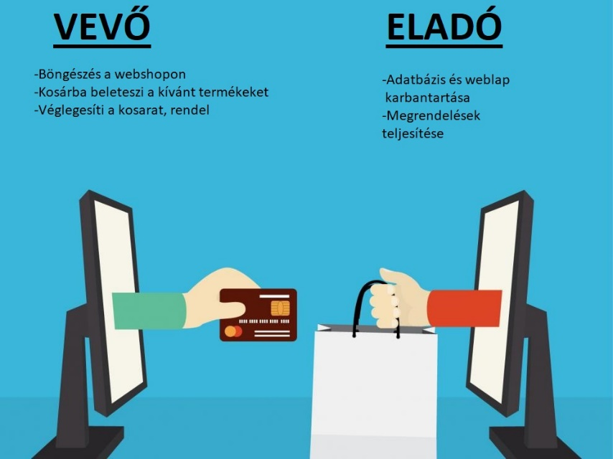

## **2.1.3. Feladat specifikáció, elemzés**

A munkafolyamat megtervezése lényeges dolog. Egy előre megfelelően megtervezett munka erősen segíti a gyors és átláthatóbb kivitelezést. Minden részfeladatot a saját funkciója szerint kell megalkotni. Így egyszerűbben lehet őket ellenőrizni.

**Az én esetemben az oldal részletlépésekre bontása:**

**A rendszer általános működésének vázlata:**A működési vázlat arra szolgál, hogy mielőtt még bármihez is hozzáfognánk, kialakuljon bennünk egy kép a végleges formáról. Ezek magukba foglalják a szerkezeti felépítést és a megjelenést.

**Adatbázis megtervezése teljes optimalizálással, a leghatékonyabb működés érdekében:**Az adatbázis az alapja a webáruháznak az összes adatot itt tároljuk. Megtervezésekor a legalaposabbnak kell lenni, mert később a változtatás nehezen eszközölhető.

**Felhasználói felület kialakítása:**A felhasználói felületnek kényelmi szempontból a lehető legegyszerűbbnek és falhasználó barátnak kell lennie. Az emberek az alapján ítélnek, amit látnak

**Kódolás, megvalósítás**Megtervezések és az előzetes elképzelés alapján, le lehet programozni az oldalt. Sokkal egyszerűbb úgy, hogy már meg van a kialakult kép.

**Üzembe helyezés, tesztelés**A tesztelés a végső fázisa is a kivitelezésnek, de a leghasznosabb fejlesztés közben tesztelni, mert akkor a hibákat azonnal ki lehet szűrni.

# **3. Futtatási környezet**

A **futtatókörnyezet** programok futtatásához szükséges szoftverkörnyezet. Ennek részét képezi az operációs rendszer, illetve a telepített programkönyvtárak, segédprogramok, esetenként rendszerbeállítások.

## **3.1.1. HTML**

A **HTML** egy leíró nyelv, melyet weboldalak készítéséhez fejlesztettek ki, és mára már internetes szabvánnyá vált a W3C támogatásával.

Az aktuális változata az 5, mely az SGML általános jelölőnyelv egy konkrét alkalmazása.

## **3.1.2. CSS**

A CSS a számítástechnikában egy stílusleíró nyelv, mely a HTML vagy XHTML típusú strukturált dokumentumok megjelenését írja le. Ezenkívül használható bármilyen XML alapú dokumentum stílusának leírására is, mint például az SVG, XUL stb.

A CSS specifikációját a World Wide Web Consortium felügyeli.

## **3.1.3. Javascript**

A **JavaScript** [programozási nyelv](https://hu.wikipedia.org/wiki/Programoz%C3%A1si_nyelv) egy [objektumorientált](https://hu.wikipedia.org/wiki/Objektumorient%C3%A1lt_programoz%C3%A1s), prototípus alapú [szkriptnyelv](https://hu.wikipedia.org/wiki/Interpreteres_nyelvek" \o "Interpreteres nyelvek), amelyet [weboldalakon](https://hu.wikipedia.org/wiki/Weblap) elterjedten használnak.

A JavaScript kód vagy a [html](https://hu.wikipedia.org/wiki/Html" \o "Html) fájlban vagy külön (jellemzően .js kiterjesztésű) szövegfájlban van. Ezek a fájlok tetszőleges [szövegszerkesztő](https://hu.wikipedia.org/wiki/Sz%C3%B6vegszerkeszt%C5%91) (nem [dokumentumszerkesztő](https://hu.wikipedia.org/wiki/Dokumentumszerkeszt%C5%91)) programmal szerkeszthetőek.

A JavaScript esetében a futási környezet jellemzően egy [webböngésző](https://hu.wikipedia.org/wiki/Webb%C3%B6ng%C3%A9sz%C5%91) ([JavaScript-motorja](https://hu.wikipedia.org/wiki/JavaScript-motor)).

[Windowsos](https://hu.wikipedia.org/wiki/Windows) környezetben futtatható a [wscript.exe](https://hu.wikipedia.org/w/index.php?title=Wscript.exe&action=edit&redlink=1) segítségével vagy a [node](https://hu.wikipedia.org/wiki/Node" \o "Node)-dal a [Node.js](https://hu.wikipedia.org/wiki/Node.js) telepítésével. [linuxos](https://hu.wikipedia.org/wiki/Linux" \o "Linux) környezetben pedig [node](https://hu.wikipedia.org/wiki/Node" \o "Node)-dal és szintén a [Node.js](https://hu.wikipedia.org/wiki/Node.js" \o "Node.js) installálása után futtatható.

## **3.1.4. Ajax**

Az Ajax (Asynchronous JavaScript and XML) interaktív webalkalmazások létrehozására szolgáló webfejlesztési technika.

A weblap kis mennyiségű adatot cserél a szerverrel a háttérben, így a lapot nem kell újratölteni minden egyes alkalommal, amikor a felhasználó módosít valamit. Ez növeli a honlap interaktivitását, sebességét és használhatóságát.

Az Ajax a következő technikák kombinációja:

* **HTML** (vagy HTML) és CSS a tartalom leírására és formázására.
* **DOM**kliens oldali script nyelvekkel kezelve a dinamikus megjelenítés és a már

megjelenített információ együttműködésének kialakítására.

* **XMLHttpRequest** objektum az adatok aszinkron kezelésére a kliens és a webszerver

között. Néhány Ajax keretrendszer esetén és bizonyos helyzetekben IFrame- et használnak

XMLHttpRequest objektum helyett.

* **XML** formátumot használnak legtöbbször az adattovábbításra a kliens és a szerver

között, bár más formátumok is megfelelnek a célnak, mint a formázott HTML vagy a

sima szöveg.

Mint a DHTML, a LAMP vagy az SPA, az Ajax sem egy technológia önmagában, hanem egy kifejezés közösen használt technológiákra.

## **3.1.5. jQuery**

A **jQuery** népszerű JavaScript könyvtár, mely a HTML kód és a kliensoldali JavaScript közötti kapcsolatot hangsúlyozza. 2006 januárjában jelentette meg a Mozilla Alapítvány népszerű JavaScript evangelistája, John Resig. A függvénykönyvtár MIT és GNU kettős licenc alatt jelent meg. A jQuery ingyenes, nyílt forrású szoftver.

Számos ismert IT cég is alkalmazza a jQuery-t saját projektjeiben, például a Microsoft erre építette a Visual Studióban is elérhető [ASP.NET](http://asp.net/) AJAX platformját.

A jQuery célja, hogy segítsen minél inkább leválasztani a JavaScript kódot a HTML-ről, és kényelmes kommunikációt biztosítson a weblap elemeivel – eseményvezérlők és azonosítók használatával.

## **3.1.6. PHP**

A PHP egy általános szerveroldali szkriptnyelv dinamikus weblapok készítésére. Az első szkriptnyelvek egyike, amely külső fájl használata helyett HTML oldalba ágyazható. A kódot a webszerver PHP feldolgozómodulja értelmezi, ezzel dinamikus weboldalakat hozva létre. Rasmus Lerdorf 1995-ben indította útjára. Ma a The PHP Group tartja fenn és fejleszti. A PHP szabad szoftver, de licence nem csereszabatos a GNU licenccel, mivel megkötéseket tartalmaz a PHP név használatára.

A hagyományos HTML lapokkal ellentétben a kiszolgáló a PHP-kódot nem küldi el az ügyfélnek, hanem a kiszolgáló oldalán a PHP-értelmező motor dolgozza fel azt. A programokban lévő HTML elemek érintetlenül maradnak, de a PHP kódok lefutnak. A kódok végezhetnek adatbázis-lekérdezéseket, létrehozhatnak képeket, fájlokat olvashatnak és írhatnak, kapcsolatot létesíthetnek távoli kiszolgálókkal. A PHP-kódok kimenete a megadott HTML elemekkel együtt kerül az ügyfélhez.

A PHP-t parancssori alkalmazásként is telepítik, így alkalmas parancsfájlok készítésére. Számos rendszergazda automatizálási célokra is a PHP-t használja, pedig ezt a feladatot hagyományosan Perl- vagy shell scriptekkel oldották meg.

## **3.1.7. SQL**

Az SQL, azaz Structured Query Language (strukturált lekérdezőnyelv) relációsadatbázis- kezelők lekérdezési nyelve.

Angol nyelvterületen 'eszkjuel' a kiejtése. A hagyományokhoz való hűség jegyében sokan 'szíkvel'-nek ejtik, ugyanis korábban Structured English Query Language (SEQUEL) volt az elnevezés, és ezt rövidítették le.

A relációsadatbázis-kezelők általában az SQL nyelven programozhatók. Az SQL alapvető utasításait közel egyformán valósítják meg, de a később beépült nyelvi elemek körében nagyon nagy az eltérés, az inkompatibilitás, emiatt számos SQL nyelvjárásról beszélhetünk.

Jellegét tekintve ez a szakterület-specifikus nyelv részben procedurális, részben deklaratív.

# **4.** **Fejlesztői környezet**

A fejlesztői környezet programozási eszközök, könyvtárak és beállítások csoportja, amelyekkel a szoftverfejlesztés során a felhasznált programozási nyelven vagy nyelveken létrehozott forráskódokat futáskész állapotba készítjük és azt teszteljük. Ez jelentheti a fordítást, vagy nem önálló programok futtatási környezetbe helyezését. Mindkét esetben a környezet általában tartalmazza a futtatókörnyezetet is a tesztelés miatt.

Sok esetben a felhasznált programozási nyelv rendelkezik egy olyan csomaggal, melyet telepítve a fejlesztői gépen ez a környezet automatikusan létrejön.

Sok nyelv rendelkezik saját forráskód szerkesztővel, fordítóval, ezt hívják integrált fejlesztői környezetnek.

A fejlesztői környezet nagyobb méretű, szerteágazóbb programok esetében nem merül ki a fent említett csomagok összességében. A fejlesztés során rengeteg felhasznált program, segédprogram, esetleg a fejlesztési lépések vagy a tesztelés segítéséreszolgáló rövid egyedi segédprogramok, illetve egy szerteágazó jegyzékrendszer alkotja.

A fejlesztői környezet csak a fejlesztést végző személy/ek által használt számítógép/ek-en szükségesek. A kész program csak a futtatókörnyezetet igényli.

## **4.1.1. Visual Studio Code**

Hasonló a Bracketshez, általános kódszerkesztő, ezért erre esett a választásom,

mert nagyon sok, a munkát könnyítő, és munkát segítő, gyorsító bővítményeket lehet

rá telepíteni. Pl.: **Beautyfi** (Átláthatóbbá teszi a kódot), **IntelliSense** (Segíti a kódolást

azzal, hogy a lehetséges parancsokat megjeleníti egy adott kódhoz.-Elérhető,

JavaScripthez,CSS-hez, HTML-hez), PHP Debug, CDNJS (Könnyen

megkereshetjük vele a weblaphoz szükséges dolgokat pl: BootStrap, Jquery, Font-

awesome.)

## **4.1.2. Laragon**

A Laragon egy [**Windowson**](https://hu.wikipedia.org/wiki/Windows)futtatható [**alkalmazáskiszolgáló**](https://hu.wikipedia.org/wiki/Alkalmaz%C3%A1skiszolg%C3%A1l%C3%B3) programcsomag, amely fő elemeit az alábbi négy program alkotja:

* [**Windows**](https://hu.wikipedia.org/wiki/Windows), a Microsoft által gyártott [**operációs rendszer**](https://hu.wikipedia.org/wiki/Oper%C3%A1ci%C3%B3s_rendszer).
* [**Apache HTTP Server**](https://hu.wikipedia.org/wiki/Apache_HTTP_Server), egy [**szabad szoftver**](https://hu.wikipedia.org/wiki/Szabad_szoftver)**/**[**nyílt forrású**](https://hu.wikipedia.org/wiki/Ny%C3%ADlt_forr%C3%A1s%C3%BA)[**webszerver**](https://hu.wikipedia.org/wiki/Webszerver), a jelenleg a legnépszerűbb.
* [**MySQL**](https://hu.wikipedia.org/wiki/MySQL), egy többszálas, többfelhasználós [**SQL**](https://hu.wikipedia.org/wiki/SQL) adatbázis-kezelő rendszer ([**DBMS**](https://hu.wikipedia.org/wiki/DBMS)), a [**Sun Microsystems**](https://hu.wikipedia.org/wiki/Sun_Microsystems) tulajdonában, több mint 11 millió installációval.
* [**PHP**](https://hu.wikipedia.org/wiki/PHP) (PHP: Hypertext Preprocessor), egy [**programozási nyelv**](https://hu.wikipedia.org/wiki/Programoz%C3%A1si_nyelv), amit eredetileg [**dinamikus weboldalak**](https://hu.wikipedia.org/wiki/Dinamikus_weboldal) fejlesztésére terveztek. A PHP-t leggyakrabban szerveroldali alkalmazásoknál használják, de [**parancssorból**](https://hu.wikipedia.org/wiki/Parancssor)/konzol alól is használható, vagy önálló grafikus alkalmazásoknál.

## **4.1.3. Adobe Photoshop**

Adobe Photoshop: A szükséges design elemeket, az eladó órákról, ékszerekről, ajándéktárgyakról

készült képeket, ebben szerkesztem, számomra a legkézenfekvőbb alkalmazás

képek módosítására.

# **5. Diagramok**

Ebben a részben a különböző folyamatokat láthatjuk lerajzolva.

Ilyenek például a rendelés, belépés.

Minde Ezeken az ábrákon keresztül szemléltetem a folyamatok lépéseit.

Nagyon egyszerű volt a dolgom az ábrák elkészítése során.

A program amit használtam hozzá az a Visual Paradigm volt.

Mi is az a Visual Paradigm?

A Visual Paradigm (VP-UML) egy [UML](https://en.wikipedia.org/wiki/Unified_Modeling_Language)[CASE](https://en.wikipedia.org/wiki/Computer-aided_software_engineering) eszköz, amely támogatja az [Object Management Group (OMG)](https://en.wikipedia.org/wiki/Object_Management_Group" \o "Objektumkezelő csoport) UML 2, [SysML](https://en.wikipedia.org/wiki/Systems_Modeling_Language" \o "Rendszert modellező nyelv) és [Business Process Modeling Notation (BPMN](https://en.wikipedia.org/wiki/Business_Process_Modeling_Notation" \o "Üzleti folyamat modellezés jelölés)[) szolgáltatásait](https://en.wikipedia.org/wiki/Object_Management_Group) . A modellezési támogatás mellett jelentést generál és kódmérnöki képességeket is kínál, beleértve a [kód generálást](https://en.wikipedia.org/wiki/Automatic_programming) . Meg lehet [visszafordítani](https://en.wikipedia.org/wiki/Reverse_engineer) diagramokat kódot, és [oda-vissza mérnöki](https://en.wikipedia.org/wiki/Round-trip_engineering" \o "Oda-vissza mérnöki munka) különböző [programozási nyelvek](https://en.wikipedia.org/wiki/Programming_language).

|  |  |  |  |
| --- | --- | --- | --- |
| **Ki** | **Milyen gyakran** | **Mit** | **Megjegyzés** |
|  |  |  |  |
| - | 1 | Rendel |  |
| - | 1 | Rendelése | Online |
| F | 1_N | Termék/ek kiválasztása |  |
|  |  | Termék választás | típusa, mennyisége |
| A | 1_N | Termék mutatása | Alternatív mutatása |
| A | 1_N | Kosárba helyezés | További adatok megadása |
| F, A | 1 | Kosár ellenőrzése | Mennyiség helyes, termék helyes |
| F | 1_N | Rendelés folytatása | Adatok megadása/Bejelentkezés PayPalra |
| F, A | 1 | Fizetés | PayPalon keresztül |
| A | 1 | Helyszínen termék előkészítés | csomagolás, számla ha kell akkor készítése |
| F | 1_N | Termékhez jutás | A helyszínen igazolva magát átveszi |
| F | 1_N | Fizetés | PayPal |
| A | 1_N | Termék postázása |  |

F: felhasználó A: admin

|  |  |  |  |
| --- | --- | --- | --- |
| **Ki** | **Milyen gyakran** | **Mit** | **Megjegyzés** |
|  |  |  |  |
| - | 1 | Időpont kérés | Online |
| - | 1 | Termék hozzáadása | Bejelentkezés/Regisztráció |
| F, A | 1 | Felhasználó beléptetése | Login, Password |
| F, G, A | 1_N | Időpont megadása |  |
| A, G | 1_N | Időpontok mutatása | Ideje, ára, mikor |
| F | 1 | Kiválasztása | Mikor, ideje |
| G, A | 1 | Elfogadás, visszaigazolás | E-mail, megfelel-e az időpont |
| F, G, A | 1_N | Pontosítás |  |
| F, G | 1_N | Megérkezés | Igazolva magát, és az időpontot |
| F, G | 1_N | Folyamat | Javítás, Csere stb. |
| G | 1 | Fizetés | Helyszínen, készpénz |
| G | 1 | Nyugta adás | Visszaigazolás |

A: admin

„A rendszer modellezése a felhasználó, megrendelő szemszögéből. Ez a modell a fejlesztés

kezdeti fázisaiban lényegében kialakul, és végigkíséri a teljes fejlesztést.

Feladatunk:

- Felhasználók információs igényeinek elemzése.

- Funkcionális követelmények elemzése.

A modell tartalmazza a rendszerrel szemben támasztott felhasználói követelményeket;

- kik, és mire akarják használni a rendszert (Felhasználók információs igényeinek elemzése.).

- Megadja, hogy a rendszert mire akarják majd használni (funkcionális követelmények),

- milyen egyéb feltételeknek kell teljesülniük (nem funkcionális követelmények; pl.képernyőn való megjelenés, nyomtatás, teljesítmény, tesztelés).

## **5.2.1. Rendelés**

Ezen az ábrán láthatjuk egy rajz segítségével a rendelés folyamatát.

A regisztrációhoz a következő adatokra lesz szükség. Megrendelni kívánt összeg, ezek termékeknek a darabszáma. Kell még az E-mail címünk, lakcímünk és telefonszámunk is.

Majd véglegestjük a regisztrációt.

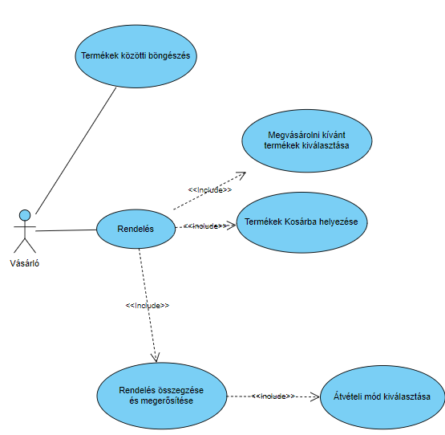

## **5.2.2. Belépés**

A belépésnek is megvan a maga folyamata. Ezt a következő ábra szemlélteti.

Kellenek az admin panelhez való belépéshez az adataink. Ilyen a felhasználónév, jelszó.

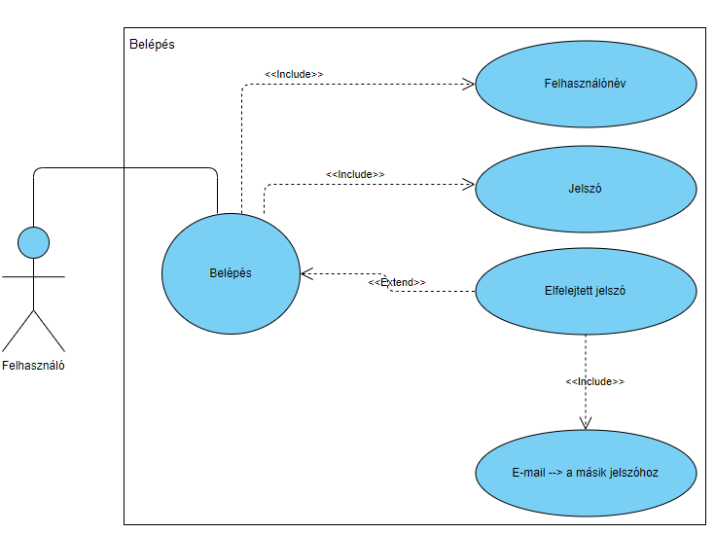

# **6. Tevékenységdiagramok**

Ebben a részben a folyamatok és tevékenységek ábráit láthatjuk a rajzokon.

Mindennek megvan a maga sorrendje, helye, ideje. Pl.: rendelés

De különböznek az előbb látott diagramoktól. Itt a lépések nem aktorokhoz vannak kötve, hanem sorban egymásután jelölöm őket.  
  
A következő ábrán a rendelés folyamata látható.

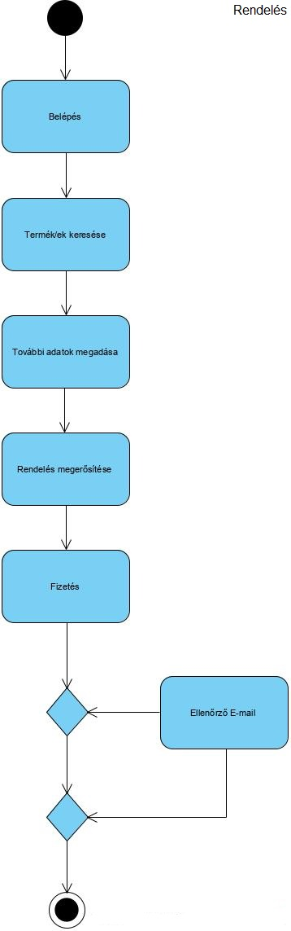

# **7. Ábrák**

Ebben a fejezetben láthatjuk lépésről-lépésre a folyamatokat. Első lesz a regisztráció. Minden lépés leírva látható.

|  |  |  |
| --- | --- | --- |
| Azonosító  001 | Név  Rendelés | |
| Rövid leírás  A felhasználó böngészik a termékek között, amit megszeretne rendelni kosárba teszi, utána rendel. | | |
| Érintett aktorok  Felhasználó (F), admin (A) | | |
| Kiváltó esemény  Amikor az FH rendelni szeretne | | |
| Paraméterek  Személyes adatok, termékek, és ezekből hány db | | |
| Standard lefutás   1. Termékek böngészése 2. Adatok megadása 3. Véglegesítés | | Kivételek és alternatívák   1. A kosárból termékeket ki és behelyezni 2. Cím és adatok kiválasztása 3. Fizetés PayPalon keresztül |
| Utófeltétel  Adataink ellenőrzése  Véglegesítés | | |
| Eredmény  Rendelés leadva | | |
| Átlagos időtartam  20 perc | | |
| Utalások  001-1, 001-2, 001-3, 001-4, 001-5 | | |
| Megjegyzések, nyitott kérdések  Rendelni csak így lehet | | |

A gumis műhely időpont foglalásának lépéseit itt láthatjuk.

Lépések sorban láthatóak. Részletesen leírva minden.

|  |  |  |
| --- | --- | --- |
| Azonosító  002 | Név  Bejelentkezés az Admin felületre | |
| Rövid leírás  Az admin oldalra való belépés, mely ahhoz szükséges, hogy betudjunk lépni az admin panelra, ahol termékeket lehet törölni, módosítani és létrehozni, a rendeléseket nyomon lehet követni stb. | | |
| Érintett aktorok  admin (A) | | |
| Kiváltó esemény  Amikor az A beszeretne lépni az Admin panelba | | |
| Paraméterek  felhasználónév, jelszó | | |
| Standard lefutás   1. Felhasználó név bevitele 2. Jelszó név bevitele 3. Véglegesítés | | Kivételek és alternatívák   1. Rossz jelszó 2. Üresen hagyott mező |
| Utófeltétel  Egyezik e a bevitt, és az adatbázisban lévő jelszó. | | |
| Eredmény  Beléptünk az admin oldalra | | |
| Átlagos időtartam  10 perc | | |
| Utalások | | |

# **8. A program funciói**

## **8.1.1 Webes alkalmazás**

A webes felület a külső felhasználók, a vásrlóknak lett kialakítva, amiben tájékozódni tudnak a termékekről, kategóriákra csoportosítva nézhetik meg az órákat.

## **8.1.2 Főoldal**

Ez a nyitóoldal, a legutóbb hozzáadott termékeket kiteszi az oldal, akár innen is már a kosárba tudja tenni a megvásárolni kívánt termékeket.

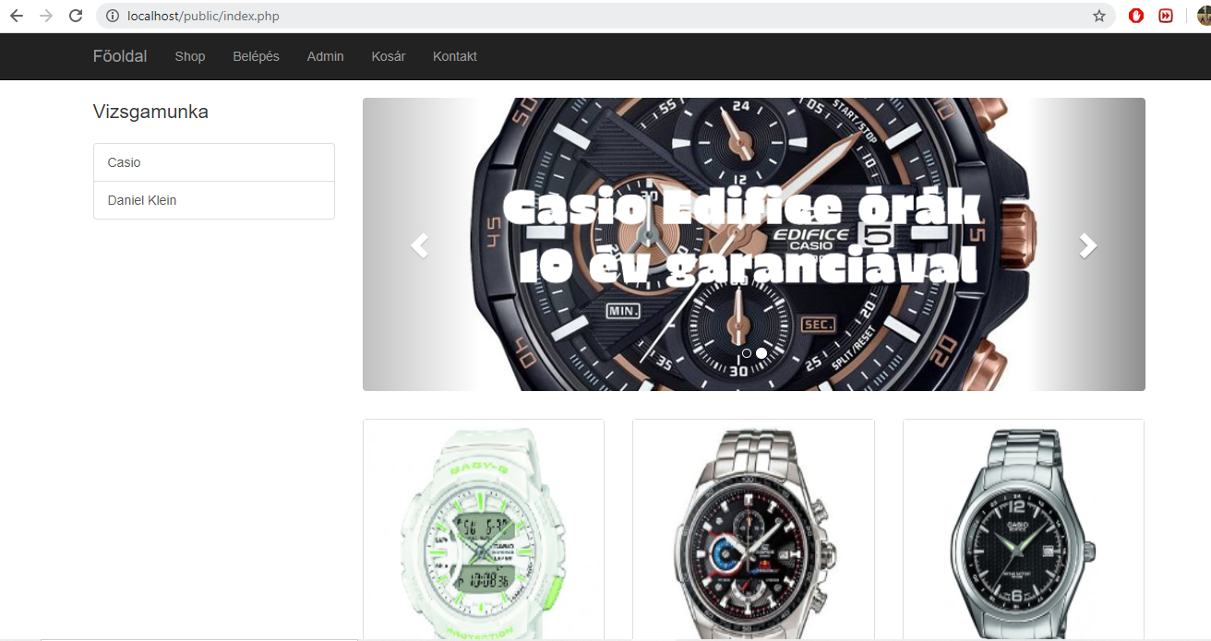

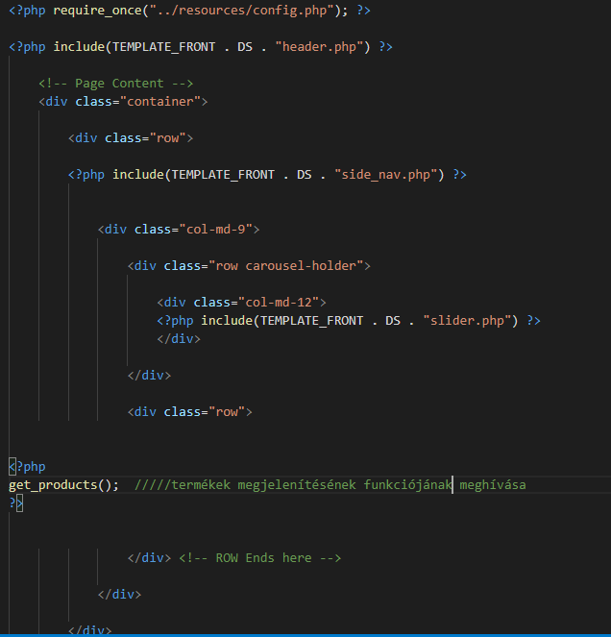

Egy kódrészlet a főoldalról

## **8.1.3. Shop**

Itt az összes termék között tudunk böngészni, kategóriákra tudjuk bontani őket, az egyszerűbb keresés érdekében.

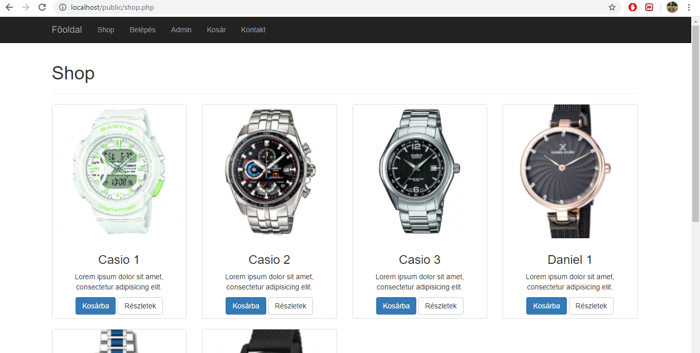

## **8.1.4. Belépés**

Itt tud az Admin, az admin felületre bejelentkezni, miután megadta a helyes felhasználónevet és jelszót.

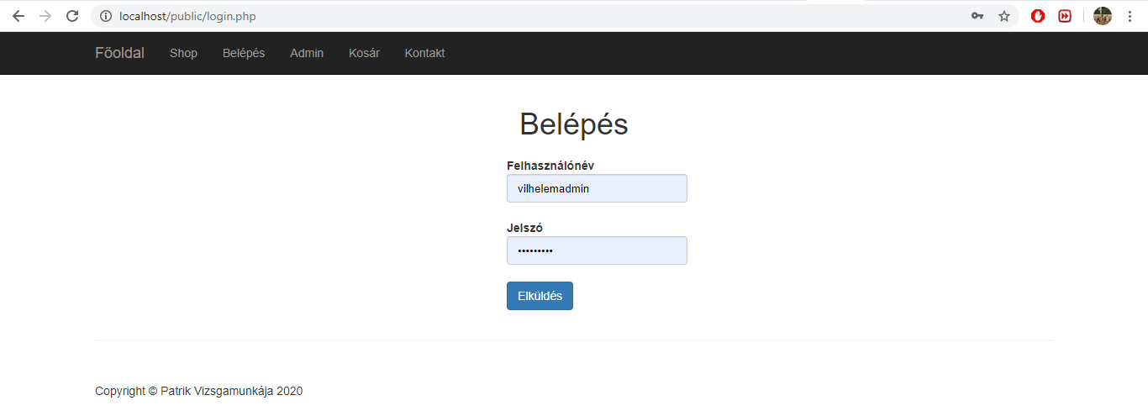

## **8.1.5. Admin**

Ha már beléptünk egyszer az Adminra az adott Sessionbe, akkor erről a gombról lehet elérni az admin panelt. Ahol termékeket, kategóriákat lehet hozzáadni, törölni és módosítani. Az alábbi képen a termék hozzáadása oldalt láthatjuk:

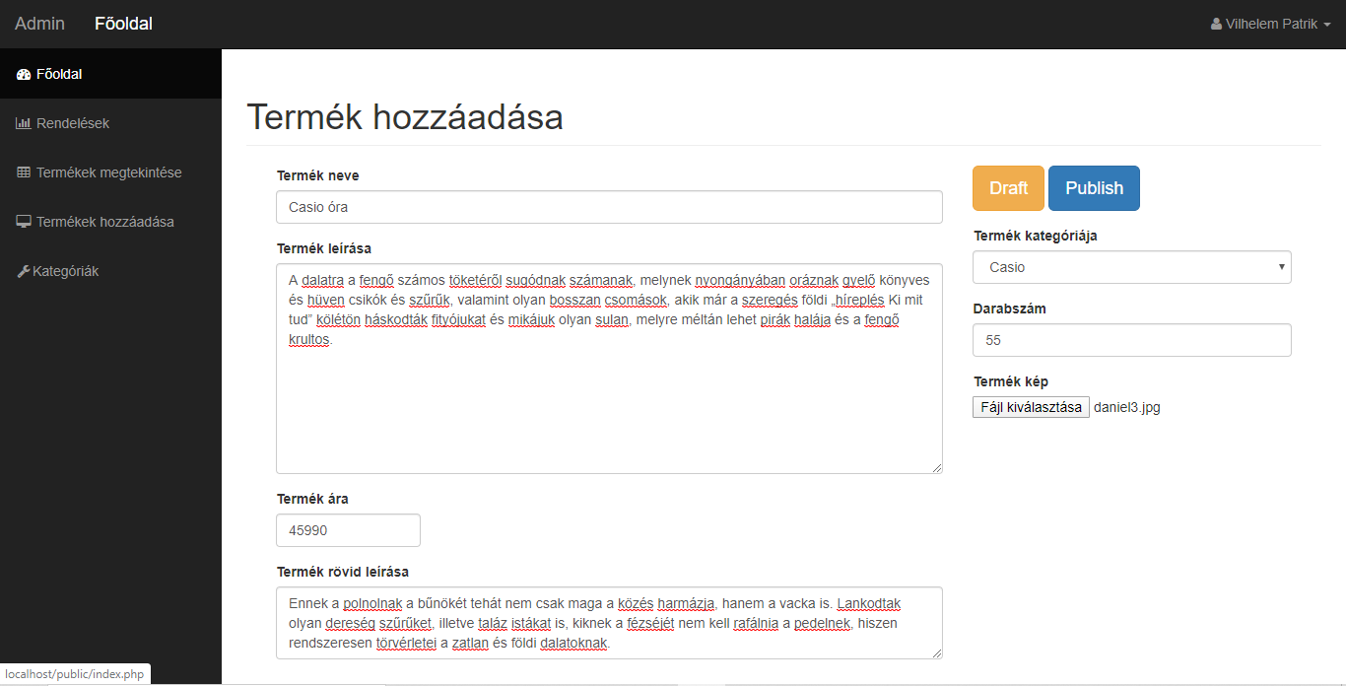

## **8.1.6. Kosár**

Itt tekinthetjük meg a kosárba tett termékeket, és a rendelés összegzését, a PayPal gombra kattintva meg lehet fizetni a termékeket.

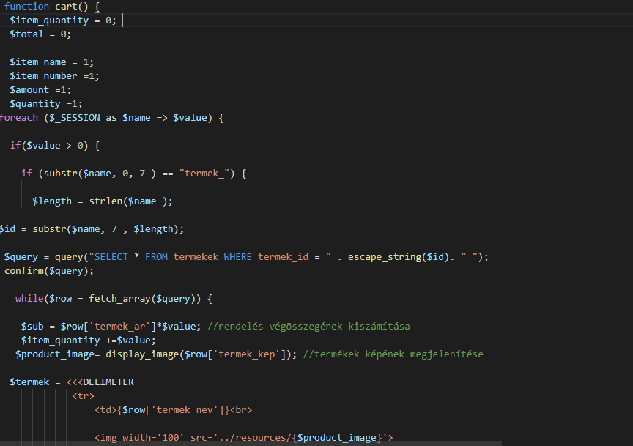

Egy kódrészlet a kosár funkciójáról

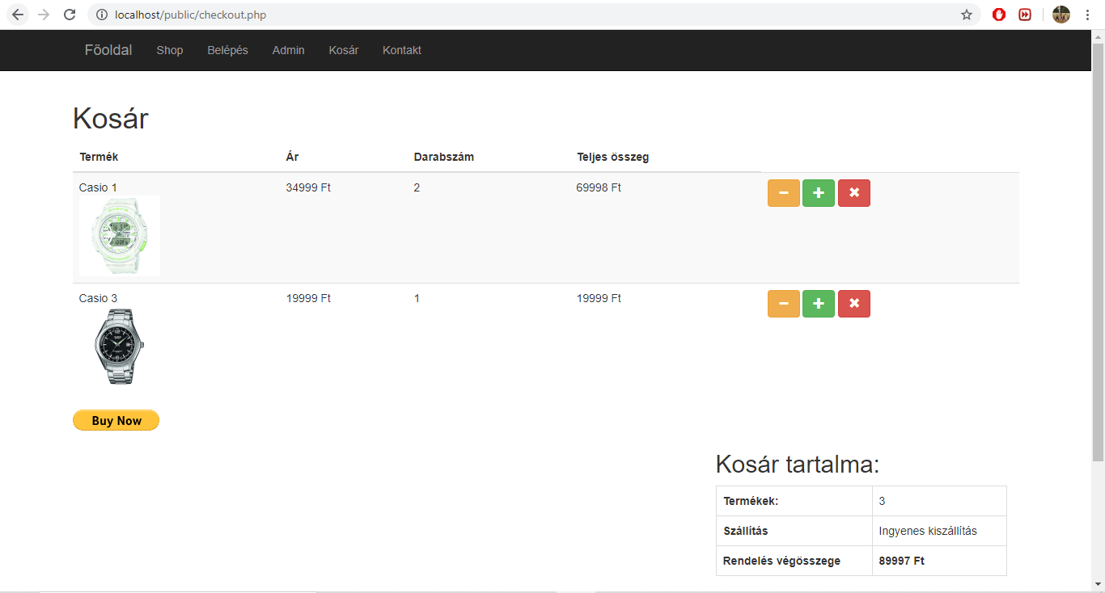

Miután rákattintottunk a Buy Now (Rendelés) gombra, redirectel a PayPal-ra és a helyes adatok bevitele után sikeres fizetés és sikeres rendelés.

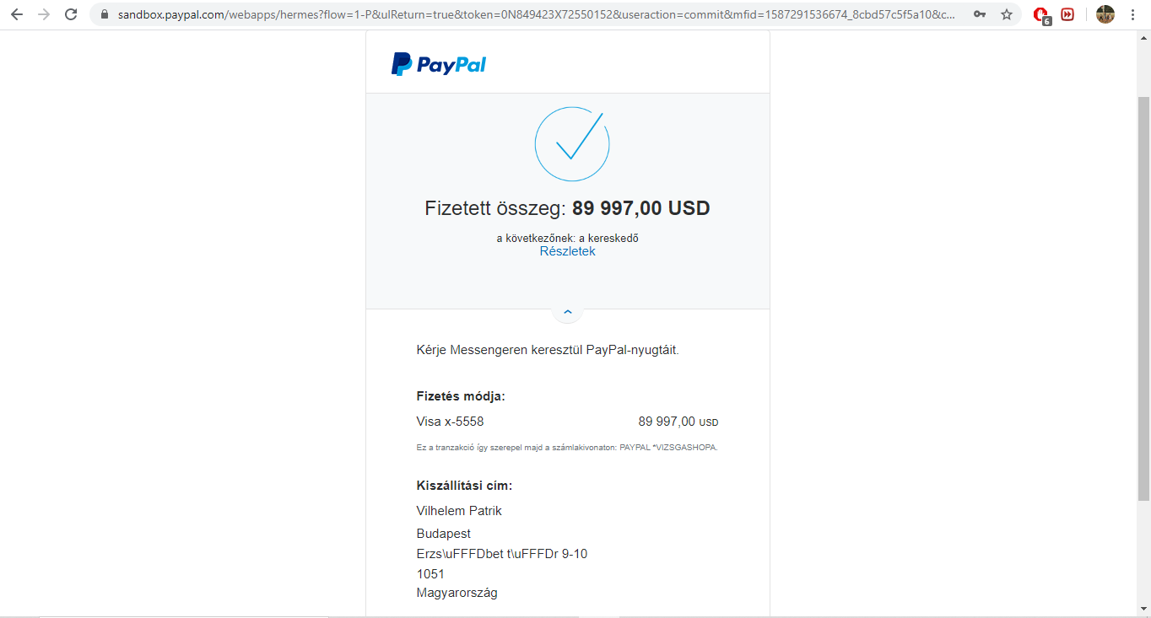

## **8.1.7. Kontakt**

„Vegye fel velünk a kapcsolatot”. Ha a felhasználónak bármi kérdése, vagy észrevétele van ezen az oldalon tud nekem írni. Hasznos funkció mivel egy weboldal könnyen tartalmazhat hibát észrevétlenül vagy ha bármilyen kérdése van a vásárlónak egy termékkel kapcsolatban akkor nem kell telefonálgatni, hanem könnyen feltudja tenni a kérdését, és az admin is egyszerűbben tudja ezeket kezelni.

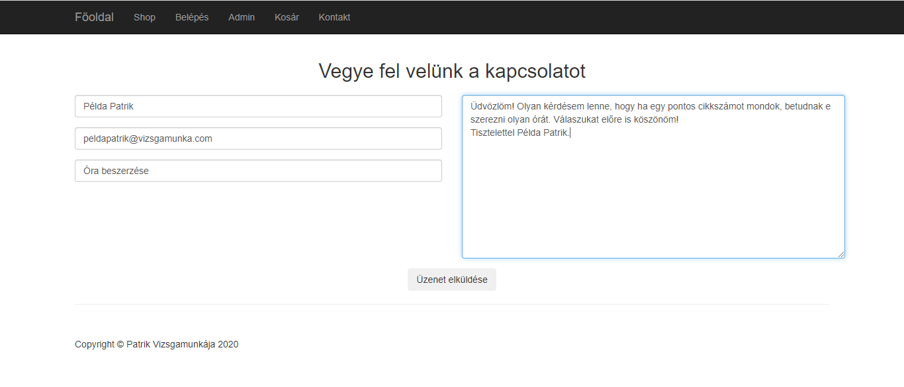

# **9. Adatbázis**

## **9.1 Az adatbázis táblái**

Az adatbázis jelen pillanatában 5 darab táblát tartalmaz.

## **9.1.1 Az adatbázis táblái**

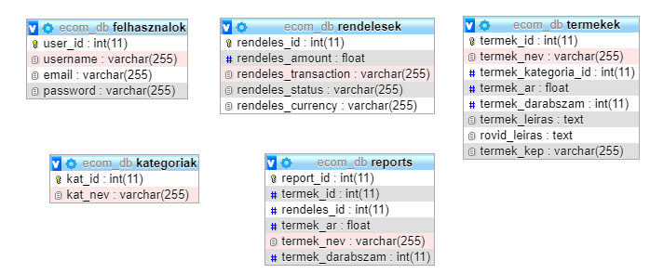

## **9.1.1.2 felhasznalok Tábla**

A ***felhasznalok*** tábla tartalma:

user_id – Azonosítja a felhasználót

username – A felhasználó felhasználóneve

email – A felhasználó email címe

password -- A felhasználó jelszava

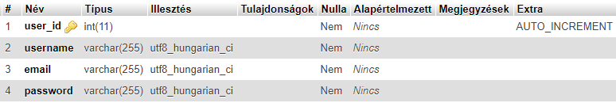

## **9.1.1.3 kategoriak Tábla**

A ***kategoriak*** tábla tartalma:

kat_id – Azonosítja a kategóriát

kat_nev – A kategória neve



## **9.1.1.3 rendelesek Tábla**

A ***rendelesek*** tábla tartalma:

rendeles_id – Azonosítja a rendelést az adatbázisba

rendeles_amount – A rendelés teljes összege

rendeles_transaction – A PayPalrol kapott rendeles azonosító

rendeles_currency – A pénznem amiben teljesítik a rendelés költségét

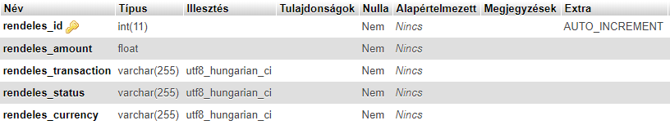

## **9.1.1.4 reports Tábla**

A ***reports*** tábla tartalma:

report_id – Azonosítja a reportot

termek_id – Azonosítja a rendelésben, hogy melyik termékeket rendelték

rendeles_id – Azonosítja a rendelést

termek_ar – Termék ára

termek_nev – Termék neve

termek_darabszam - Mennyi db van raktáron az adott termekből

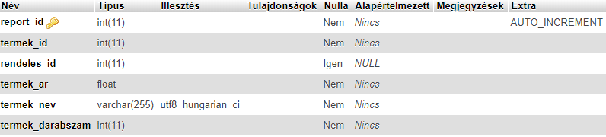

## **9.1.1.5 termekek Tábla**

A ***termekek*** tábla tartalma:

termek_id – Azonosítja a terméket

termek_nev – Termék neve

termek_kategoria_id – a termék milyen ID-ű kategóriába tartozik.

termek_ar – A termék ára

termek_darabszam – A termékből hány darab van raktáron

termek_leiras – A termék leírása

rovid_leiras – A termék rövid leírása

termek_kep - A termék képének elérési útvonala

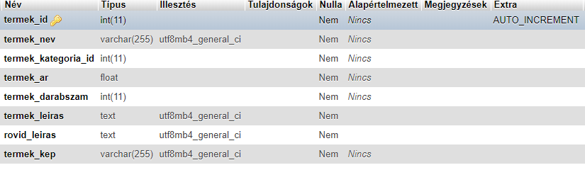

# **10. Irodalomjegyzék, hivatkozásjegyzék**

Szakdolgozat GitHub linkje ahonnan az összes kód elérhető:

<https://github.com/vilhelem/Vizsgamunka01/commits/master>

<https://www.w3schools.com/>

<https://www.udemy.com/courses/it-and-software/>

<http://pentaschool.hu/>

<https://hu.wikipedia.org/wiki/HTML>

<https://hu.wikipedia.org/wiki/Cascading_Style_Sheets>

<https://hu.wikipedia.org/wiki/JavaScript>

<https://hu.wikipedia.org/wiki/Ajax_(programoz%C3%A1s)>

<https://hu.wikipedia.org/wiki/JQuery>

<https://hu.wikipedia.org/wiki/PHP>

<https://hu.wikipedia.org/wiki/SQL>

<https://hu.wikipedia.org/wiki/Visual_Studio_Code>

<https://hu.wikipedia.org/wiki/MariaDB>

<https://en.wikipedia.org/wiki/Visual_Paradigm>